

**INSTITUTO SUPERIOR TÉCNICO DE ANGOLA – ISTA**

**DEPARTAMENTO DE ENGENHARIA E TÉCNOLOGICA**

**CURSO DE ENGENHARIA INFORMÁTICA**

**REDES ESTRUTURADAS E NÃO ESTRUTURADAS**

**DOCENTE**

**_________________________**

**Engº Jacinto Novais**

**LUANDA/ VIANA**

**2023/2024**

**INSTITUTO SUPERIOR TÉCNICO DE ANGOLA – ISTA**

**DEPARTAMENTO DE ENGENHARIA E TÉCNOLOGICA**

**CURSO DE ENGENHARIA INFORMÁTICA**

**REDES ESTRUTURADAS E NÃO ESTRUTURADAS**

Trabalho apresentado ao curso de Engenharia Informática

com fator parcial de Avaliação a cadeira de Administração

de Sistemas. O professor da cadeiara Dr Jacinto Novais.

**LUANDA/VIANA**

**2023/2024**

**INTEGRANTES DO GRUPO Nº6**

|  |  |  |
| --- | --- | --- |
| **Nº** | **NOME** | **CLASSIFICAÇÃO** |
| 01 | Amândio Caita Ferreira |  |
| 02 | Edivaldo Simosa Domingos |  |
| 03 | Flaviana Isabel Daniel Lazáro |  |
| 04 | Fredy João Cassule da Silva |  |
| 05 | João Baptista Kifuani |  |
| 06 | João Filipe Gonçalo Pimenta |  |
| 07 | Lídia Inês Venâncio |  |

**DEDICATÓRIA**

Dedicamos este trabalho aos nossos queridos pais, pelo apoio moral e financeiro que nos foi dado para realização deste trabalho, por acreditarem sempre em nós e apostarem na nossa formação académica.

**AGRADECIMENTO**

Agradecemos primeiramente a Deus pai todo poderoso pelo fôlego de vida que nos têm proporcionado, também agradecemos aos nossos professores e amados colegas que diretamente têm nos ajudado a progredir no que concerne no nosso percurso académico.

**EPÍGRAFE**

Para ter sucesso, é necessário amar de verdade o que se faz. Caso contrário, levando em conta o lado racional você simplesmente desiste. “ (Steve Jobs)” .

**SUMÁRIO**

DEDICATÓRIA…………………………..………………………………….…………….I

AGRADECIMENTO………………………………………………………………………II

EPÍGRAFE…………………………………………………………………..………….....III

1.INTRODUÇÃO……………………………………………………………………..Pág 01

2.DESENVOLVIMENTO……………………………………………….…….……...Pág 02

2.1 Redes.……………………………………………………………………………... Pág 02

2.2 Redes de computadores……………………………………………….……………... Pág 02

2.2.1 Objetivo………………………………………………………………………….. Pág 02

2.3. DIFINIÇÃO DE REDES ESTRUTURADSA E NÃO ESTRUTURADAS…..…. Pág 02

2.3.1 Redes estruturadas………………………………………………………….….….. Pág 02

2.3.1.1 Cabeamento estruturado…………………………………………………………. Pág 02

2.3.2 Redes não estruturadas……………………………………………………...……... Pág 03

* + - 1. Cabeamento não estruturado…………………………………………….………. Pág 03

2.4 APLICAÇÕES DAS REDES ESTRUTURADAS E NÃO ESTRUTURADAS.….Pág 04

2.5 COMO AS REDES ESTRUTURADAS E NÃO ESTRUTURADAS NOS AJUDAM HOJE…………………………………………………………………………………..Pág 04

3. COMPONENTES DE UM SISTEMA DE CABEAMENTO ESTRUTURADO…...Pág 05

3.1 Cabeamento Horizontal…………………………………………………………………… Pág 05

3.2 Cabeamento Vertical (Backbone)…………………………………………………….…… Pág 05

3.3 Área de Trabalho (WA)…………………………………………………………………… Pág 05

* 1. Sala de Telecomunicações(TR)…………………………………………………………... Pág 06
  2. Sala de Equipamentos (ER)……………………………………………………………. …Pág 06
  3. Infraestrutura de Entrada Entrance Facility (EF)………………………………………….. Pág 07

1. Vantagens e Desvantagens……………………………………………………...………… Pág 07

4.1 Redes estruturada…………………………………………………………………………. Pág 07

4.2 Redes não estruturadas…………………………………………………………………….. Pág 07

CONSIDERAÇÕES FINAIS…………………………………………………………. Pág 08

REFERENCIA BIBLIOGRAFICAS…………………………………………………. Pág 09

1. **INTRODUÇÃO**

As redes de comunicação desempenham um papel fundamental na interconexão e troca de informações em diversas áreas da sociedade moderna. Entre os tipos de redes, destacam-se as redes estruturadas e não estruturadas, cada uma com características distintas que influenciam sua utilização e eficácia em diferentes contextos. Este trabalho busca explorar não apenas o conceito de redes estruturadas e não estruturadas, mas também entender os objetivos de uma rede estruturada e não estruturada, suas vantagens, e a relevância no cotexto educacional, especialmente para os alunos de Engenharia Informática.

**PROBLEMÁTICA**

* Como as redes de comunicação podem ajudar na interconexão e na troca de informações em diversas áreas da sociedade moderna.

**OBJETIVOS GERAL**

* Este trabalho tem como objetivo geral analisar e comparar as redes estruturadas e não estruturadas, destacando suas definições, aplicações, vantagens e desvantagens, bem como sua relevância no cenário atual da comunicação informação.

**OBJETIVO ESPECÍFICOS**

* Analisar como as redes estruturadas e não estruturadas contribuem para a eficiência e eficácia da comunicação.
* Identificar as vantagens e desvantagens de cada tipo de rede.
* Compreender o impacto das redes estruturadas e não estruturadas na sociedade atual.

1. **DESENVOLVIMENTO**
   1. **Redes**

Antes de mais, é necessário definir o conceito de rede que se entende por: dois ou mais nós (computadores) ligados entre si, através de meios de transmissão (cabo, linhas telefónicas, sem fios), e respectivos dispositivos de conectividade, controlados por software adequado, com o objectivo de trocarem informação de forma rápida e fácil, permitindo aos utilizadores a partilha de equipamentos e de recursos (aplicações, ferramentas de comunicação, bases de dados, etc.

* 1. **Redes de Computadores**

Redes de computadores são estruturas físicas (equipamentos) e lógicas (programas, protocolos) que permitem que dois ou mais computadores possam compartilhar suas informações entre si.

* + 1. **Objetivo**
* Facilitar o compartilhamento de informações (dados).
* Compartilhamento de recursos caros (discos/impressoras).
* Centralização Administração
* Aumentar Eficiência
  1. **Definição de Redes Estruturadas e Não Estruturadas**.
     1. **Redes Estruturadas**

Redes Estruturadas: São redes de comunicação organizadas de forma hierárquica e padronizada, com componentes interligados de maneira planejada, como cabos estruturados, racks, e painéis de conexão. São comumente utilizadas em ambientes empresariais e corporativos devido à sua capacidade de suportar grande volume de dados e facilitar a manutenção e gerenciamento da rede.

* + - 1. **Cabeamento Estruturado [MARIN]**

É um sistema que envolve cabos e hardware de conexão (definidos em normas), capaz de ateder às necessidades dos usuários de redes nos mais diferentes tipos de edificações. Deve ser projetado de forma que em cada área de trabalho qualquer serviço de telecomunicações possa ser habilitado e utilizado por qualquer usuário no edifício (ou edifícios). Uma tomada de telecomunicações pode ser usada por qualquer aplicação disponível na rede.

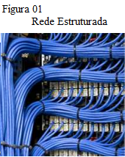 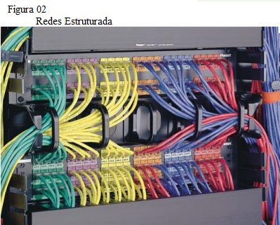

As redes estruturada em um sistema de cablagem deve ser organizado de forma hierárquica em subsistemas de cablagem que reflectem a realidade física das instalações. Esta organização designa-se cablagem estruturada. Cada subsistema consiste numa estrela centrada num ponto de distribuição de cabos, designado distribuidor.

* + 1. **Redes Não Estruturadas**

Redes Não Estruturadas: São redes de comunicação que não seguem um padrão ou hierarquia específica, sendo mais flexíveis e adaptáveis a diferentes necessidades e ambientes. Geralmente são utilizadas em ambientes domésticos ou pequenas empresas, onde a simplicidade e a facilidade de instalação são prioritárias.

* + - 1. **Cabeamento não-Estruturado**

É aquele normalmente executado sem um planejamento prévio. Dimensionamento não considera modificações ou futuras expansões na rede. Utiliza cabos específicos para cada aplicação. Uso de diversos padrões, topologias, conectores, etc. Sofrem modificações para cada layout da rede

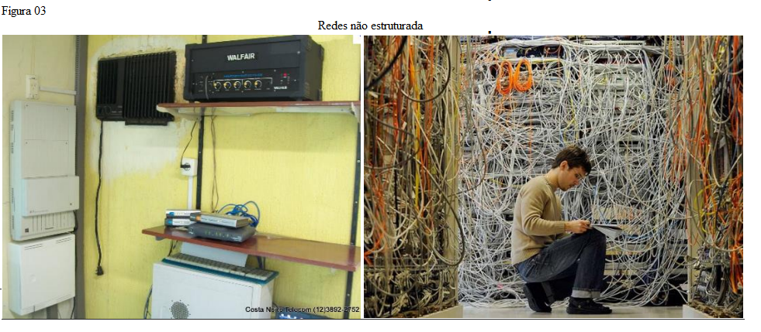

Outras características da rede não-estruturada são:

* Passagem de cabos geralmente é feita em estrutura já existente e nem sempre adequada (ex: sist. elétrico)
* Cabos são lançados em função dos dispositivos existentes, não sendo observadas futuras ampliações
* Não utilizam nenhum tipo de organizadores de cabos
* Pouca ou nenhuma flexibilidade
* Não envolve obras civis, “improvisando” caminhos adicionais para novos cabos
* Sem documentação adequada dos pontos
* Muitas das especificações técnicas não são observada
  1. **Aplicações das redes estruturadas e não estruturadas.**

Redes estruturadas: São amplamente aplicadas em empresas, data centers, escolas, hospitais e outros ambientes que demandam alta performance e confiabilidade na comunicação de dados. Permitem a integração de diferentes sistemas e tecnologias, como telefonia, internet, segurança, entre outros.

Redes não estruturadas: São utilizadas em residências, pequenos escritórios, cafés, e outros locais onde a simplicidade e a praticidade na instalação são essenciais. Podem incluir redes sem fio (Wi-Fi) e conexões ponto a ponto, sendo mais flexíveis em termos de configuração e expansão.

* 1. **Como as redes estruturadas e não estruturada nos ajudam hoje**.

Redes estruturadas: Facilitam a comunicação interna e externa nas organizações, aumentam a produtividade, possibilitam o compartilhamento de recursos e informações de forma segura e eficiente.

Redes não estruturadas: Permitem o acesso à internet, comunicação instantânea, compartilhamento de arquivos e entretenimento digital em residências e pequenos ambientes comerciais.

1. **Componentes de um Sistema de Cabeamento Estruturado**

Na figura abaixo, podemos identificar os 6 elementos que compõem um sistema de cabeamento estruturado

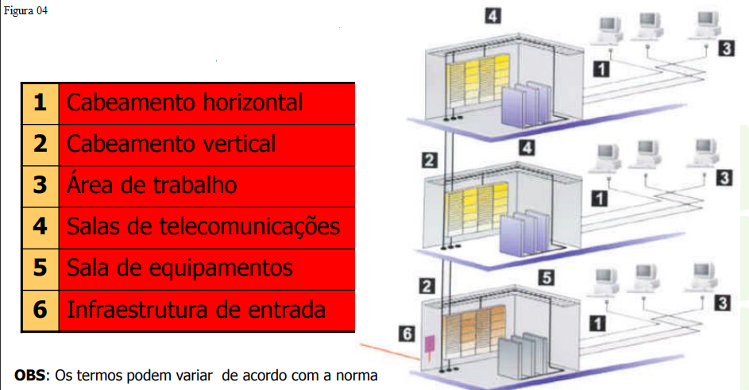

* 1. **Cabeamento Horizontal**

É a parte do sistema que conecta o distribuidor de piso de uma sala de telecomunicações às tomadas de telecomunicações das áreas de trabalho do mesmo pavimento ou pavimento adjacente:

* Os segmentos de cabo que normalmente o compõe são instalados em dutos embutidos no piso; ou em eletrocalhas ou bandejas suspensas ao teto;
* Deve ser instalado na topologia estrela, com um segmento de cabo exclusivo entre cada porta do distribuidor de piso e uma tomada de telecomunicações da área de trabalho atendida por esse elemento.
  1. **Cabeamento Vertical (Backbone)**

É a parte do sistema que interconecta salas de telecomunicações, salas de equipamentos e infraestrutura de entrada principal do edifício.

* 1. **Área de Trabalho (WA)**

São os espaços do edifício comercial onde os usuários da rede interagem com seus equipamentos terminais.

* Devem ser projetados para tornar a interação o mais amigável possível;
* Espaço em um sistema de telecomunicações onde cabos provenientes do distribuidor de piso (FD) são terminados em uma tomada de telecomunicações (TO).
  1. **Sala de Telecomunicações (TR)**

É um espaço dentro do edifício comercial usado para a interconexão dos subsistemas horizontal e vertical.

* Espaço onde se encontra o distribuidor de piso que distribui o cabeamento horizontal;
* Uma boa recomendação é que haja uma sala de telecomunicações em cada pavimento de um edifício para atender suas áreas de trabalho;
* Não sendo possível, uma mesma sala pode atender pavimentos adjacentes.

* 1. **Sala de Equipamentos (ER)**

Local onde encontramos uma infraestrutura especial para os equipamentos de telecomunicações e servidores, e as ligações para as salas de telecomunicações

* Também possui capacidade de alojar os operadores;
* Pode abrigar o armário de telecomunicações do andar a que pertence.

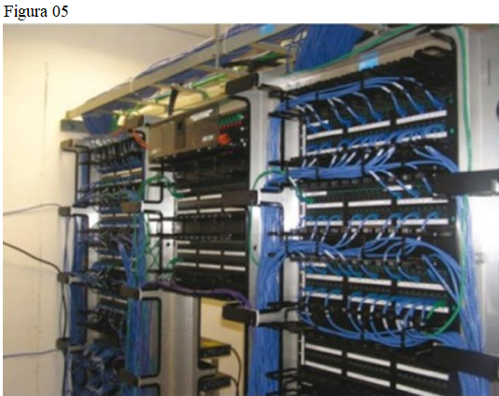

* 1. **Infraestrutura de Entrada Entrance Facility (EF)**

Espaço do sistema de cabeamento que contém o ponto de demarcação do cabeamento externo e interno.

* Contém os cabos, hardware de conexão, dispositivos de proteção, etc. necessários para interligar os cabeamento externo e interno;
* Espaço pode abrigar também a infraestrutura de backbone de edifício e de backbone de campus.

1. **Vantagens e Desvantagens**
   1. **Redes estruturada**

**Vantagens:**

Maior organização, facilidade de manutenção, suporte a altas velocidades de transmissão, menor interferência eletromagnética.

**Desvantagens:**

Custo inicial mais elevado, necessidade de planejamento e instalação profissional.

* 1. **Redes não estruturadas:**

**Vantagens:**

Facilidade e rapidez na instalação, menor custo inicial, flexibilidade para alterações.

**Desvantagens:**

Menor organização, dificuldade de gerenciamento em redes maiores, maior suscetibilidade a interferências.

**CONSIDERAÇÕES FINAIS**

Em suma, as redes estruturadas e não estruturadas desempenham papéis distintos, porém complementares, no cenário atual da comunicação e da tecnologia. Enquanto as redes estruturadas oferecem robustez, organização e alto desempenho em ambientes corporativos, as redes não estruturadas destacam-se pela simplicidade, flexibilidade e baixo custo em ambientes domésticos e de pequeno porte. Ambas contribuem significativamente para a conectividade e eficiência dos sistemas de comunicação, adaptando-se às diversas necessidades e exigências da sociedade contemporânea.

**REFERENCIA BIBLIOGRAFICAS**

MARIN, Paulo Sérgio. Cabeamento Estruturado - Desvendando cada passo: do projeto à instalação. São Paulo: Érica, 2013. ν PINHEIRO. José Maurício dos. Guia Completo de Cabeamento de Redes. RJ: Campus, 2003. ν ABNT NBR 14565:2013 - Cabeamento estruturado para edifícios comerciais e data centers ν Disponível em: [www.abntcatalogo.com.br/norma.aspx?ID=307178](http://www.abntcatalogo.com.br/norma.aspx?ID=307178).

Estruturadas, Novembro de 2009, André Moreira (andre@dei.isep.ipp.pt), Professor Adjunto do Departamento de Engenharia Informática do ISEP.